# Documentação API cfb_moodboard V1.0

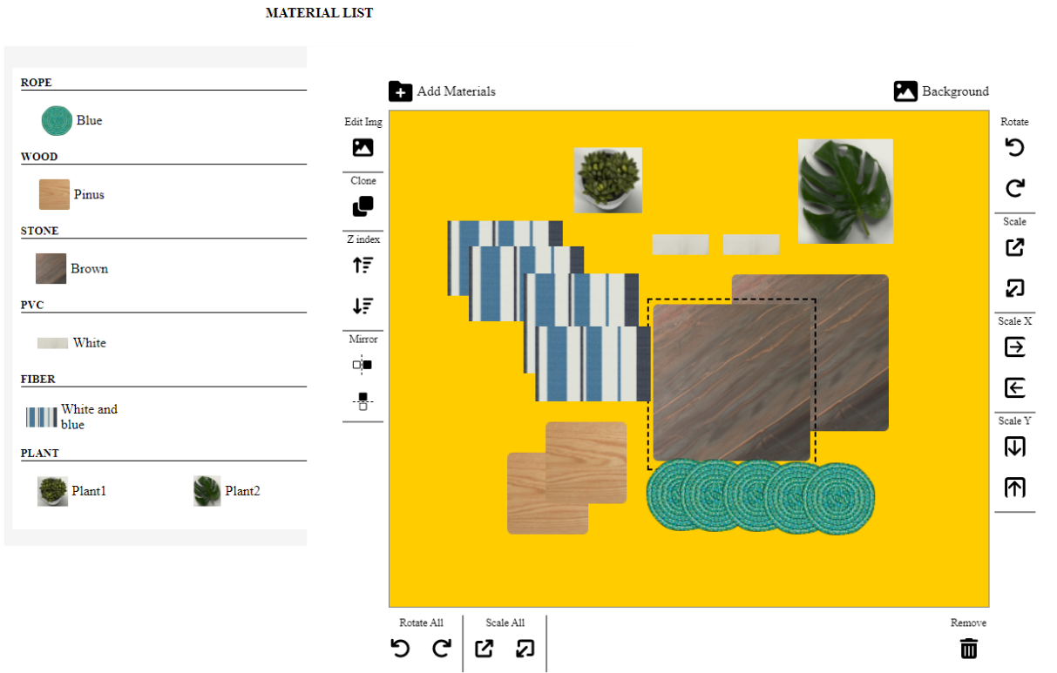

## O que faz a API:

A API é um sistema de manipulação de elementos HTML.

Consiste em um elemento chamado “view”, que recebe outros elementos.

Esses outros elementos, vamos chamar de “materiais”.

Através dos “controles” (grupo de botões que executam ações), é possível manipular os materiais.

O sistema é composto/retorna o moodboard em si (view, materiais e controle), o viewer – moodborad sem o controle e, a lista de materiais.

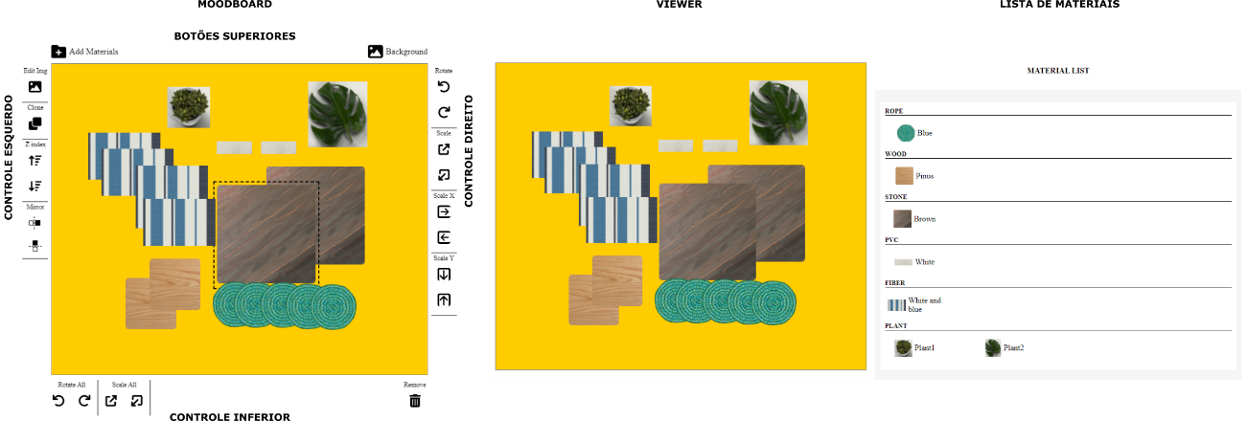

## Quais as ações da API:

Na interface do usuário, podemos:

1. Botões superiores:
   * Inserir/criar um material;
   * Inserir um background ao view;
   *  
2. Controle esquerdo – aplicado ao material selecionado:
   * Mudar o tipo de material, editando sua imagem;
   * Clonar;
   * Mudar o plano Z – sobreposição entre os elementos;
   * Espelhar (a imagem) – horizontal e vertical;
   *  
3. Controle direito - aplicado ao material selecionado:
   * Rotacionar – sentido horário e anti-horário;
   * Aumentar e diminuir largura e altura simultaneamente;
   * Aumentar e diminuir apenas a largura”;
   * Aumentar e diminuir apenas a altural”;
   *  
4. Controle inferior
   * Rotacionar todos os materiais de uma só vez;
   * Aumentar e diminuir largura e altura simultaneamente de todos os materiais de uma só vez;
   * Remover o material selecionado;
   * Texto

     Descrição gerada automaticamente

Para posicionar os materiais clique uma vez para selecioná-lo e ativar seus controles, e depois clique novamente e arraste na posição desejada.

Para arrastar todo o view - enquadrar a arte, clique e arraste algum trecho do mesmo que não contenha nenhum material. Nenhum material deve estar selecionado.

Nota: A posição de “soltura” tanto do material selecionado quanto do view, deve estar dentro da área que delimita o último (view).

Ao redimensionar a tela, o view também é redimensionado assim como todos os materiais contidos nele, mantendo a proporção da arte.

## Como implementar:

Insira o seguinte código em sua página HTML:

<div

id=”cfb_moodboard”

data-view-originalWidth=”500”

data-view-originalHeight=”500”

data-materials-ref=””

></div>

<script src=”...”></script>

Nota:

O usuário pode alterar os atributos data-view-originalWidth e data-view-originalHeight como bem desejar. A API usa esses valores para se obter a proporção da arte.

Não significa que o view terá a largura e altura informada. A API calcular as dimensões do view com base no tamanho da tela, de forma que o desenho se enquadre na mesma.

O atributo data-materials-ref, recebe a referência do elemento (id ou a classe) que será usado para carregar as opções de materiais que poderão ser inseridos no view.

A esses elementos, deve-se adicionar a cada um deles os seguintes atributos:

* data-view-material-src = ”a referência da imagem que se quer usar”;
* data-view-material-originalWidth e data-view-material-originalHeight = ”largura e altura com base nas dimensões originais do view”.

*Opcional:*

Caso se queira visualizar o moodboard sem os controles, adicione o elemento:

<div id=”cfb_moodboard_viewer”></div>

Caso se queira visualizer a lista de materiais, adicione o elemento:

<div id=”cfb_moodboard_list”></div>

Nota:

A lista de materiais fornecida pela API é um clone do elemento informado em data-materials-ref, porém mostrando apenas os elementos inseridos no moodboard.

É possível personalizar esta lista, uma vez que se pode consultar os materiais inseridos no moodboard através de código Javascript.

É possível carregar um modelo de moodboard inicialmente.

A API usa o localStorage (variável criada no navegador do usuário) para guardar as informações dos trabalhos executados no moodboard. Dessa forma o usuário não perde o que já foi feito num caso de fechar acidentalmente a janela do navegador por exemplo.

Sendo assim, basta inserir o código Javascript:

m.setLocalStorage(‘código HTML de um moodboard já realizado’)

Para iniciar do zero, inserir o código: m.setLocalStorage(‘’)

Sugestão:

Pode-se criar botões perguntando se o usuário quer iniciar partindo de um modelo ou criar do zero.

## Avisos e Alertas:

A cada ação de clique, um aviso aparece informando o tipo da ação.

Um aviso de erro (identificado como um texto na cor vermelha) aparece quando se tenta criar/inserir um material porém a imagem não é carregada por algum motivo num determinado período.

## Dependências

cfb_modal V1.0

cfb_alert V1.0